中文語音電子耳溫槍 | ※※為何要測量耳溫※※  人體內部溫度須維持在一定範圍，而下視丘（腦下垂體）即負責此溫度調節功能；因為耳鼓與下視丘共用血管，測量耳溫便得以知道身體的溫度是否正常。  紅外線耳溫計測量體溫的原理，就是利用發射出紅外線來回多次偵測耳鼓溫度，並以微電腦計算出平均溫度，再顯示在液晶上，因此其測得的人體溫度比一般測量腋下的體溫計還要準確又快速。  ※※ 產品功能 ※※  - 測量耳溫－可於1~2秒內迅速測得人體（耳溫）溫度。  - 30組記憶－可儲存最近一個月已測得溫度30組，每組包括耳溫溫度、測量日期及時段（早上∕下午∕晚上）。 |  |  | - 語音報度－可自動以中文語音報出已測得耳溫溫度。  - 時鐘－顯示現在時刻，（時∕分）及年月日。  - 液晶顯示－大字幕液晶，平時顯示年月日及現在時刻；測量時顯示測得耳溫，查看測量記錄時顯示測量日期，時段及耳溫溫度。  - 語音報時－平時按下〝TALK〞鍵，可即刻報出現在時間（時∕分）。  - 省電功能－ 超過三分鐘未操作任何按鍵時，本機將自動關閉液晶螢幕以節省電力消耗。  ※※ 產品特色※※  - 超短量測時間－只要1～2秒，便能立刻讀出量測溫度。  - 超大液晶顯示幕－超大字體（長 公分，寬 |  | 公分）顯示現在時刻及量測體溫，讓您一目了然，尤其適合眼力不好者及老人使用。  - 語音報時報度－超強而清晰的語音報時報度功能，好玩又實用，尤適合盲胞使用。  - 造型可愛－企鵝造型、輕巧可愛，甚得孩童及婦女歡心。  - 附時段標註30組記憶－每組記憶都附記測量時段是早上、下午或晚上，讓您方便判讀。  - 百年曆－液晶顯示現在時刻（時、分）及年、月、日、星期，可自動調整月、日及星期，至2099年，時間顯示，模式為十二小時制（標記AM或PM）。  ※※ 各部功能說明 ※※
  Talking Ear Thermometer TA-HV026
  使用說明書
  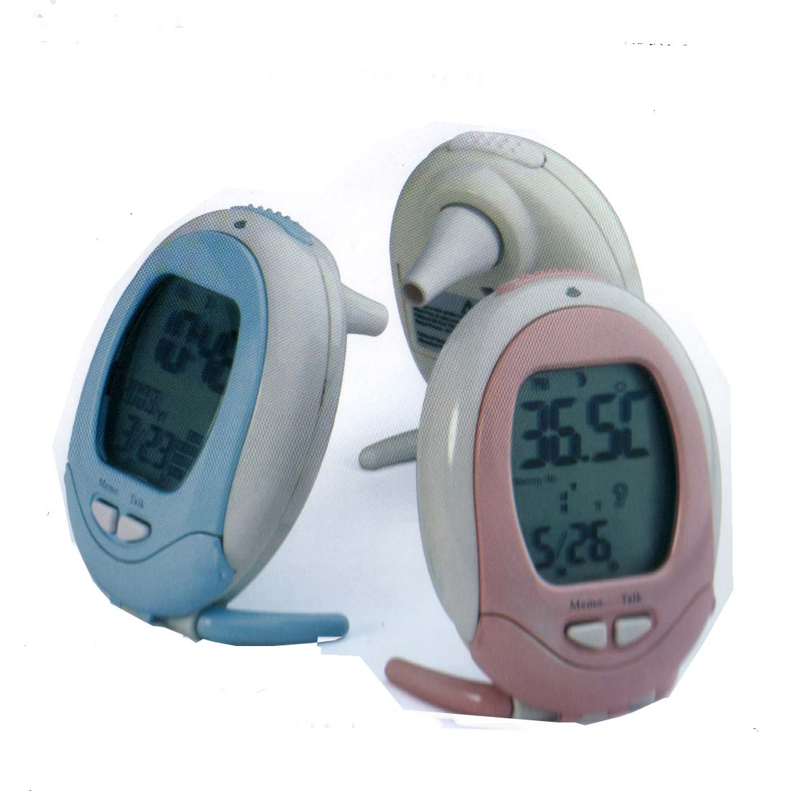
 |  |  |  | 或查閱模式下按此鍵則立即報出查閱的溫度。  ※※ 操作方法 ※※  【操作前準備】  裝電池  第一次使用時請拔除機體背後電池蓋上的電池隔離膠片，您將聽到〝嗶嗶嗶嗶，嗶嗶嗶嗶〞及〝凌晨零點整〞聲，代表進入開機狀態。  時間設定  ＊ 持續按〝MEMO〞鍵超過二秒鐘，您將聽到〝嗶、時設定〞聲，代表進入時間設定狀態。  ＊ 再按〝MEMO〞鍵以調整至正確的時，每按一次，數字往上升，連按則數字快速跳升。  ＊ 按〝TALK〞可作移位，分別從時、分、年、月跳至日。 |  | ＊ 重複上述步驟以調整正確的時、分、年、月、日。＊ 星期會自動調整。  ＊ 調整日期後再按一次〝TALK〞鍵，您將聽到〝嗶嗶〞兩聲，代表時間設定完成。  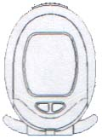
  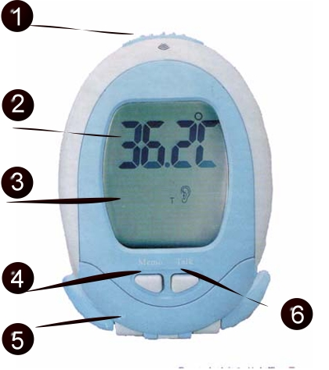
  - 測溫開始鍵：任何時候按下此鍵，系統自動進入測溫模式。
  - 時間、溫度顯示區：平時顯示現在時刻，測量體溫時顯示測得溫度，查詢時顯示測過的溫度。
  - 年月日星期顯示區
  - 測量記錄查閱/ 時間設定啟動鍵：按下後馬上
  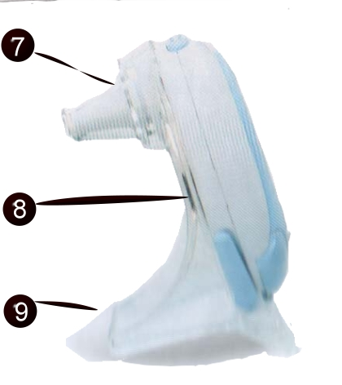
  放開，可查閱最後一次測量時段及測得溫度；再按則依時間先後顯示曾經測量時段及測得溫度；持續按住三秒鐘以上則進入時間設定模式。
  - 支撐腳架：可張開以支撐整台機器放置在桌上，收藏不用時可將之收起以便放入塑膠保護座內。
  - 語音播放鍵：平時按此鍵則報出現在時刻，在測量
【量測體溫】  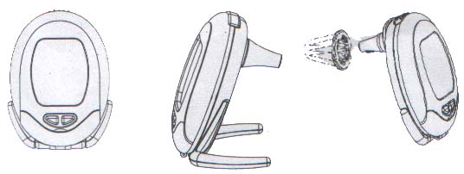  - 按任何按鍵使機器恢復工作狀態。  - 套緊衛生護罩。  - 在任何模式下，按機器最上方藍色按鍵（標有〝〞圖樣），立即進入測溫狀態，但在省電模式下（顯示幕數字消失不見）必須按兩次該藍色按鍵才得進入測溫狀態。 |  | - 您將聽到〝嗶〞一聲，請鬆開按鍵。  正常測量時間為二秒鐘，當耳溫呈現不穩定時（例如剛運動後），量測時間會拉長，但最長不超過六秒鐘。  - 當機器測得耳溫後會顯示現在液晶螢幕上，並立刻以語音報出（您的體溫是x×點×度）。  - 當量測結果大於42.2℃（攝氏）時，螢幕直按顯示〝H〞；而當小於35℃（攝氏）時，則顯示〝L〞。  - 當量測過程出現問題，機器會發出〝嘟嘟〞兩聲，並在螢幕上顯示如下字： | ErrH 代表機身有問題。  ErrS 代表測量電壓差時出錯。  ErrR 代表測量環境溫度電阻時出錯。  ErrE 代表測量環境溫度時出錯。  ErrU 代表使用方法錯誤。  ErrL 代表電池電力不足，應更換電池。  ErrP 代表機器電路故障。  - 在測量過程中，所有按鍵無效。  - 測量結束後，再按機器上方藍色按鍵可重新進入測量狀態；按〝MEMO〞可立即退回時間樣式；按〝TALK〞鍵可再報一次測量結果。  【查詢已測量體溫】 |  | - 在時間模式下按〝MEMO〞鍵一次可立即進入溫度查詢（唯在省電狀態下須先按一次任何鍵，以使機器進入時間模式），此時螢幕顯示的是最後一組已測得溫度。  - 再按一次〝MEMO〞鍵螢幕將顯示第一組已測得體溫；重復按〝MEMO〞鍵可依序獲得所有已量測溫度。  - 在查詢過程中，按〝TALK〞鍵，機器將立即報出螢幕上所顯示的溫度。  - 本機器最多可儲存30組已量測體溫，當記憶組數已滿而再有新量測數據時，第一組已量測體溫資料自動被刪除。  - 查詢已量測體溫時，液晶螢幕上顯示已量測溫度
數據，量測年月日及時段（早上、下午或晚上）。  ※※ 產品規格 ※※  測量部位：耳朵  測量溫度範圍：35℃－42.2℃  測量最大溫壓率：±0.2℃（36.0℃－39.0℃）  ±0.3℃（35.0℃－35.9℃）  ±0.3℃（39.1℃－42.0℃）  工作環境程序要求範圍：10.℃－40.℃  工作環境溫度要求範圍：30％RH－80％RH  保存環境程度要求範圍：-20℃－55℃  保存環境溫度要求範圍：30％RH－85％RH  供應電壓：3VDC（二顆四號電池）  ※※ 注意事項 ※※ |  | - 下列因素將影響量測量溫度準確性或妨害測量結果判斷：  ＊ 測溫探頭污損或刮傷。  ＊ 未加上保護套測量（測量結果溫度將偏高）。  ＊ 身體剛運動結束便馬上量測體溫。  ＊ 剛洗完澡馬上量測體溫。  ＊ 剛從室外進入屋內馬上量測體溫。  ＊ 剛游泳回來馬上量測體溫。  ＊ 耳垢太多。  ＊ 搓揉耳朵後馬上量測體溫。  - 測量場所有人正在使用行動電話。第一次使用本機器時，為使機器適應室溫，請在開機30秒後，再做量測耳溫。 | - 當保管場所與測量場所不同且有溫差時應在測量場所放置超過30分鐘後再進行量測。  - 使用方法錯誤將會影響體溫量測結果的正確性，進而產生錯誤的判讀，因此請耐心而完整地看完本說明書，尤其更應詳讀第九頁關於〝量測體溫〞。  - 本機器僅適合量測人體耳溫，請勿移作身體其它部位溫度測量，更不得拿來測量水溫，以免影響機器日後的準確性及使用壽命。  - 對於健康的人，測量左耳和右耳溫度應設區別，但因測量角度不同（採頭插入角度及深度可能不同），測量結果可能不同。  - 連續三分鐘未使用本機器時，系統將會自動進入省電狀態，此時液晶螢幕數字消失。 |  | ※※ 保存及維護 ※※  - 使用後請以軟絨布清洗機身，並立刻套在保護座上。  - 不得以粗布擦拭測溫探頭，以免刮傷影響日後量測準確度。  - 長期不使用時，建議取出電池以節省電力消耗，並收存在包裝盒內。  - 避免陽光直射機體，並且不要置於高溫、潮溼環境，更不得靠近火燄。  - 切勿以清水或蒸氣清洗本機器，以免造成內部機件銹蝕損壞。  禹通科技有限公司  http://www.unitone.com.tw

